绝密☆启用前 试卷类型：A
二○一二年枣庄市2009级初中学业考试
数 学 试 题
注意事项：
1．本试题分第Ⅰ卷和第Ⅱ卷两部分．第Ⅰ卷为选择题，36分；第Ⅱ卷为非选择题，84分；全卷共6页，满分120分．考试时间为120分钟．
2．答卷前，考生务必将自己的姓名、准考证号、考试科目和试卷类型涂写在答题卡上，并把答题纸密封线内的项目填写清楚．
3．第Ⅰ卷每小题选出答案后，必须用2B铅笔把答题卡上对应题目的答案标号(ABCD)涂黑．如需改动，先用橡皮擦干净，再改涂其它答案．
4. 第Ⅱ卷必须用黑色（或蓝色）笔填写在答题纸的指定位置，否则不计分．

第Ⅰ卷 (选择题 共36分)

一、选择题：本大题共12小题，在每小题给出的四个选项中，只有一项是正确的，
请把正确的选项选出来．每小题选对得３分，选错、不选或选出的答案超过一
个均计零分．
1．下列运算，正确的是
A． B．
（第2题图）
1
2
C． D．
2．如图，把一块含有角的直角三角板的两个顶点放在直尺的对边上．如果，那么的度数是
A． B．
C． D．
美
丽
枣
爱
庄
我
（第3题图）
3．如图是每个面上都有一个汉字的正方体的一种侧面展开图，那么在原正方体的表面上，与汉字“美”相对的面上的汉字是
A．我 B．爱
C．枣 D．庄
4．“五一”节期间，某电器按成本价提高后标价，再打8折（标价的）销售，售价为2080元．设该电器的成本价为元，根据题意，下面所列方程正确的是
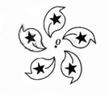
A． B．
（第5题图）图
C． D．
5．如图，该图形围绕点按下列角度旋转后，不能与其自身重合的是
A． B．
C． D．
6．抛物线经过点（2，4），则代数式的值为
A．3 B．9
C． D．
7．在一个不透明的盒子中装有8个白球，若干个黄球，它们除颜色不同外，其余均相同．若从中随机摸出一个球为白球的概率是$\frac{2}{3}$，则黄球的个数为
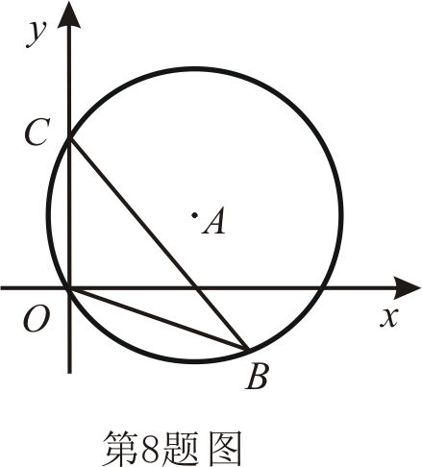
A．16 B．12
（第8题图）
C．8 D．4
8．如图，直径为10的⊙A经过点C(0,5)和点O (0,0)，B是y轴右侧⊙A优弧上一点，则cos∠OBC 的值为
A． B．
C． D．
9．如图，从边长为（a＋4）cm的正方形纸片中剪去一个边长为cm的小正方形，剩余部分沿虚线剪拼成一个矩形（不重叠无缝隙），则矩形的面积为
A． B．
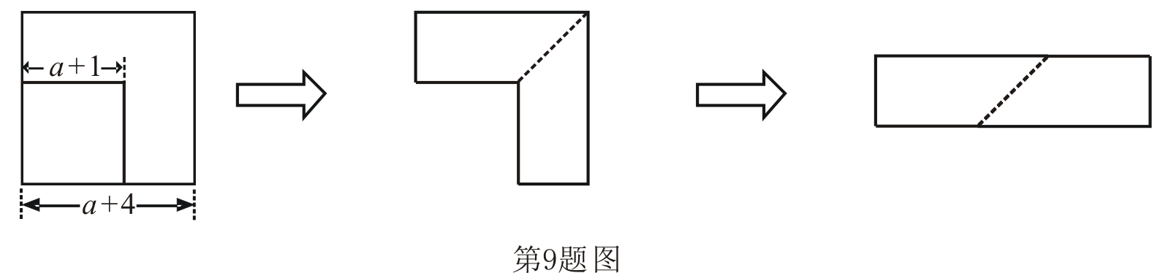
C． D．
（第9题图）

10．将直线向右平移1个单位后所得图象对应的函数解析式为
A． B．
C． D．
11．如图，直角三角板的斜边，将三角板绕点顺时针旋转至三角板的位置后，再沿方向向左平移，使点落在原三角板的斜边上，则三角板平移的距离为
A．6cm B．4cm
C． D．
C
B
A
D
（第12题图）
B
A′
A
B′
C(C′)
（第11题图）

12．如图，矩形的对角线，则图中五个小矩形的周长之和为
A．14 B．16
C．20 D．28

第Ⅱ卷 (非选择题 共84分)
二、填空题：本大题共6小题，满分24分．只要求填写最后结果，每小题填对得4分．
13．化简的结果是 ．
14．已知、为两个连续的整数，且，则 ．
15．已知关于的方程的一个根为2，则这个方程的另一个根是 ．
16．二次函数$y=x^{2}−2x−3$的图象如图所示．当y＜0时，自变量x的取值范围是 ．

17．如图，在以O为圆心的两个同心圆中，大圆的弦AB与小圆相切于点C，若AB的长为8cm，则图中阴影部分的面积为_______cm²．
．O
A
B
C
(第17题图)
A
B
C
E
F
D
(第18题图)
1
2
3
-1
-1
1
x
y
O
（第16题图）

18．如图，DE为△ABC的中位线，点F在DE上，且∠AFB＝90°，若AB＝5，BC＝8，则EF的长为________．
三、解答题：本大题共7小题，满分60分．解答时，要写出必要的文字说明、证明过程或演算步骤．
19．(本题满分8分)
解不等式组，并把解集在数轴上表示出来．

20．（本题满分8分）
为倡导“低碳生活”，常选择以自行车作为代步工具，如图1所示是一辆自行车的实物图．车架档AC与CD的长分别为45㎝，60㎝，且它们互相垂直，座杆CE的长为20 cm，点A，C ，E在同一条直线上，且∠CAB＝75°，如图2．
（1）求车架档AD的长；
（2）求车座点E到车架档AB的距离．
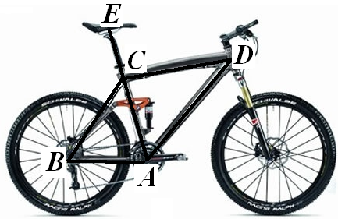
(结果精确到1 cm．参考数据： sin75°=0.966, cos75°=0.259，tan75°=3.732)
第20题图2
E
D
C
B
A
第20题图1

21．（本题满分8分）
（11玉溪）某商店在开业前，所进上衣、裤子与鞋子的数量共480份，各种货物进货比例如图（1）．销售人员（上衣6人，裤子4人，鞋子2人）用了5天的时间销售，销售货物的情况如图（2）与表格．
（1）所进上衣的件数是多少？
鞋子
裤子
上衣
15%
30%
货物
上衣
裤子
5
o
3
鞋子
每人每天销售量
货 物上衣(件)裤子(条)鞋子(双)5天的
销售总量15030
图(1) 图(2) （表格）
(第21题图)
（2）把图（2）补充完整；
（3）把表格补充完整；
（4）若销售人员不变，以同样的销售速度销售，请通过计算说明哪种货物最先售完？

22．(本题满分８分)
如图，是的直径，弦于点，过点作的切线，交的延长线于点已知
A
D
E
O
C
F
B
（第22题图）
（1）求CD的长；
（2）求BF的长．

23．(本题满分8分)
已知：如图，在四边形ABCD中，∠ABC＝90°，CD⊥AD，AD²＋CD²＝2AB²．
（1）求证：AB＝BC；
A
B
C
D
E
（第23题图）
（2）当BE⊥AD于E时，试证明：BE＝AE＋CD．

- (本题满分10分)

如图，在平面直角坐标系xOy中，一次函数的图象与反比例函数的图象交于二、四象限内的两点，与轴交于点，点的坐标为线段为轴负半轴上一点，且
（1）求该反比例函数和一次函数的解析式；
A
E
O
C
B
x
y
（第24题图）
（2）求的面积．

- (本题满分10分)
如图，在平面直角坐标系中，将一块等腰直角三角板斜靠在两坐标轴上放在第二象限，点C的坐标为．点在抛物线的图象上，过点作轴，垂足为，且点横坐标为．
（1）求证：；
（2）求所在直线的函数关系式；
（3）抛物线的对称轴上是否存在点，使是以为直角边的直角三角形？若存在，求出点的坐标；若不存在，请说明理由．
A
B
D
C
O
x
y
(第25题图)

绝密☆启用前
二○一二年枣庄市2009级初中学业考试
数学参考答案及评分意见
评卷说明：
1．选择题和填空题中的每小题，只有满分和零分两个评分档，不给中间分．
2．解答题每小题的解答中所对应的分数，是指考生正确解答到该步所应得的累计分数．本答案中每小题只给出一种解法，考生的其他解法，请参照评分意见进行评分．
3．如果考生在解答的中间过程出现计算错误，但并没有改变试题的实质和难度，其后续部分酌情给分，但最多不超过正确解答分数的一半，若出现较严重的逻辑错误，后续部分不给分．
一、选择题：(本大题共12小题，每小题3分，共36分)
题 号 | 1 | 2 | 3 | 4 | 5 | 6 | 7 | 8 | 9 | 10 | 11 | 12
答 案 | A | B | C | A | B | C | D | B | D | B | C | D

二、填空题：(本大题共6小题，每小题4分，共24分)
13．m 14．11 15．－3 16．－1＜x＜3 17． 18．
三、解答题：(本大题共7小题，共60分)
19．(本题满分8分)
解：由，得； ………2分
(第19题图)
x
由，得 ；
综合，得 ．……………5分
第20题图2
在数轴上表示这个解集如图所示．…8分
20．(本题满分8分)
解：（1）AD＝$\sqrt{{\text{45}}^{2}+{\text{60}}^{2}}$＝75(cm).
∴ 车架档AD的长是75cm． ……………3分
（2）过点$E$作$\text{EF}$$\text{AB}$,垂足为点$F$.
EF＝AE sin75° =（45＋20）×0.966
=62.79≈63(cm).
∴ 车座点E到车架档AB的距离是63cm．……8分

21.(本题满分8分)
解：（1）480×55％=264(件)． ……2分
（2）画图正确. …………………4分
（3）如表格 60 . …………6分
（4）上衣售完需264÷6÷5=8.8(天)．
裤子售完需480×30％÷4÷3=12(天)．
鞋子售完需 480×15％÷2÷3=12 (天)．
∴上衣先售完．…………………………………………8分
货物
5
3
鞋子
裤子
上衣
15%
30%
货 物上衣(件)裤子(条)鞋子(双)5天的
销售总量1506030
图(1) 图(2) （表格）
上衣
裤子
o
鞋子
每人每天销售量
(第21题图)

22．(本题满分8分)
解：（1）连结OC．
在中，OC=OA=3，OE=OA－AE=1，
∴．
（第22题图）
A
D
E
O
C
F
B
∵CD⊥AB，∴ CD=2CE=． ………3分
（2）∵是的切线，∴FB⊥AB．
又CD⊥AB，∴CE∥FB．
∴． …………………5分
∴，即．
∴. ……………………8分
- (本题满分8分)
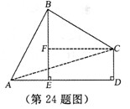
（1）连接AC．
（第23题图）
∵∠ABC＝90°，∴AB²＋BC²＝AC².
∵CD⊥AD，∴AD²＋CD²＝AC².………2分
又∵AD²＋CD²＝2AB²，
∴AB²＋BC²＝2AB².
∴AB＝BC. …………………………………4分
（2）过C作CF⊥BE于F.
∵BE⊥AD，∴四边形CDEF是矩形.
∴CD＝EF. ………………………………………………5分
∵∠ABE＋∠BAE＝90°，∠ABE＋∠CBF＝90°，
∴∠BAE＝∠CBF，∴△BAE≌△CBF.
∴AE＝BF. ………………………………………………7分
∴BE＝BF＋EF ＝AE＋CD. ………………………………………………………8分
- (本题满分10分)
解：（1）过点A作轴于点D．
在中，，
A
E
O
C
B
x
y
（第24题图）
D
∴ DA=OA·sin∠AOD=5×=4．
∴．
又∵点A在第二象限，
∴点A的坐标为（-3，4）．………………1分
将A(－3,4)代入，得
，．
∴反比例函数的解析式为． ……………………………3分
将B（6，n）代入，得 ．
∴点B的坐标为（6，-2）． ……………………4分
将和代入，得
解之，得
∴一次函数的解析式为． ………………………6分
（2）在中，令，得
∴点C的坐标为（3，0），OC=3． ……………………………………7分
又∵DA=4，
∴．…………………………………10分
25．(本题满分10分)
解：（1）∵ ，，
∴． ………………………………………………1分
∵为等腰直角三角形，∴．
在和中，
∴（AAS）．…………………………………………3分
（2）∵C点坐标为，∴BD=CO=1．
∵B点的横坐标为，∴B点坐标为． …………………4分
设所在直线的函数关系式为，则有
解之，得
∴BC所在直线的函数关系式为．………………6分
（3）存在．
二次函数解析式为=，
∴对称轴为直线． …………………………………7分
若以为直角边，点为直角顶点，对称轴上有一点，使．
∵ ∴点为直线与对称轴直线的交点．
A
B
D
C
O
x
y
(第25题图)
P₁
P₂
由题意，得
解之，得
∴．……………………………………………8分
若以为直角边，点为直角顶点，对称轴上有一点，使，过点作，交对称轴直线于点．
∵CD=OA， ∴A（0，2）．易求得直线的解析式为，
由 得
∴．
∴满足条件的点有两个，坐标分别为．………10分

谢谢使用

